Festival zdravia prichádza do vášho mesta
Bratislava 2. mája 2016

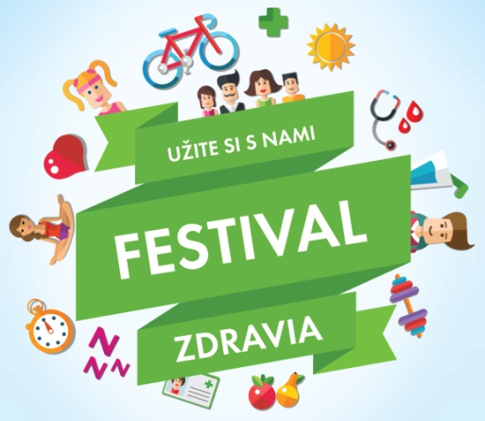
Už vo štvrtok 26. mája zavíta na Hviezdoslavovo námestie v Námestove Festival zdravia, ktorý má pre návštevníkov pripravený atraktívny program. Každý, kto sa zastaví v „zdravých zónach“, získa mnoho cenných informácií o zdravom životnom štýle, o svojom zdravotnom stave a rady, ako sa o svoje zdravie správne starať.
Vstup je pre každého bezplatný.

Téma zdravého životného štýlu je dnes medzi ľuďmi veľmi populárna. Návodov, ako byť zdravý, je mnoho a každý z nich sa snaží nájsť recept, ako prežiť plnohodnotný a zdravý život a cítiť sa fit. Všetko, čo ste chceli vedieť o zdraví a o zdravom životnom štýle, sa dozviete, ak navštívite Festival zdravia vo vašom meste.
Na účastníkov čaká odborníčka na zdravú výživu, ochutnávka rôznych druhov smoothie z ovocia a zo zeleniny, meranie hladiny stresu či spoľahlivé tipy na kvalitnejší spánok. Malí aj veľkí si užijú zábavu pri rôznych športových aktivitách, rozhýbu svoje telo na balančnej doske či na trampolíne a majú možnosť zapojiť sa do súťaže o 24 retro bicyklov.
Okrem toho si priamo na mieste môžete preveriť svoj zdravotný stav a kondíciu, poradiť sa s lekármi špecialistami, zistiť bezplatne svoju krvnú skupinu a dozvedieť sa viac o darovaní krvi.
Festival zdravia je unikátny projekt, ktorý už druhýkrát organizuje zdravotná poisťovňa Dôvera. Svoje stany rozprestrie v 24 mestách na Slovensku v máji a júni. Všetci návštevníci majú vstup na festival zdarma.

Viac informácií o programe festivalu nájdete na stránke www.festivalzdravia.sk.

